Şehrin Nabzı
Saatlik Bisiklet Paylaşım Talebi Tahmini
Basitleştirilmiş Python Eğitimi Final Projesi
Model, 2025 verisinin zaman sıralı test bölümünde 0,578 R² ve 234,3 MAE elde etti. Temel yaklaşımın 476,8 olan MAE değerini yüzde 50,9 azaltarak talep planlaması için kullanılabilecek bir başlangıç sinyali üretti.
Problem türü | Hedef değişken | Veri dönemi
Regresyon | Saatlik yolculuk başlangıcı | Ocak Aralık 2025

Problem ve kapsam
Proje, takvim ve hava koşullarından Washington D.C. Capital Bikeshare sisteminin saatlik yolculuk başlangıcı sayısının tahmin edilip edilemeyeceğini inceler. Tahminler, bisiklet dağıtımı ve yoğun saat hazırlığı için operasyon ekiplerine destek olabilir.

Veri ve hazırlık
Capital Bikeshare tarafından yayımlanan 6.662.611 yolculuk saatlik toplamlar hâline getirildi ve Open-Meteo hava verisiyle birleştirildi. İşlenmiş veri 8.760 saat ve 15 sütun içerir; eksik değer yoktur. Kimlik, kullanıcı türü ve istasyon alanları modele alınmadı.

Yöntem ve değerlendirme
Kategorik alanlar one hot encoding ile dönüştürüldü. Yorumlanabilir ve başlangıç seviyesi için uygun olduğu için Linear Regression seçildi. İlk 7.008 saat eğitim, son 1.752 saat test için kullanıldı; zaman sırası karıştırılmadı.
Test R² | Test MAE | Test RMSE | Temel MAE
0,578 | 234,3 | 315,2 | 476,8
Şekil 1 Saatlere göre ortalama bisiklet talebi
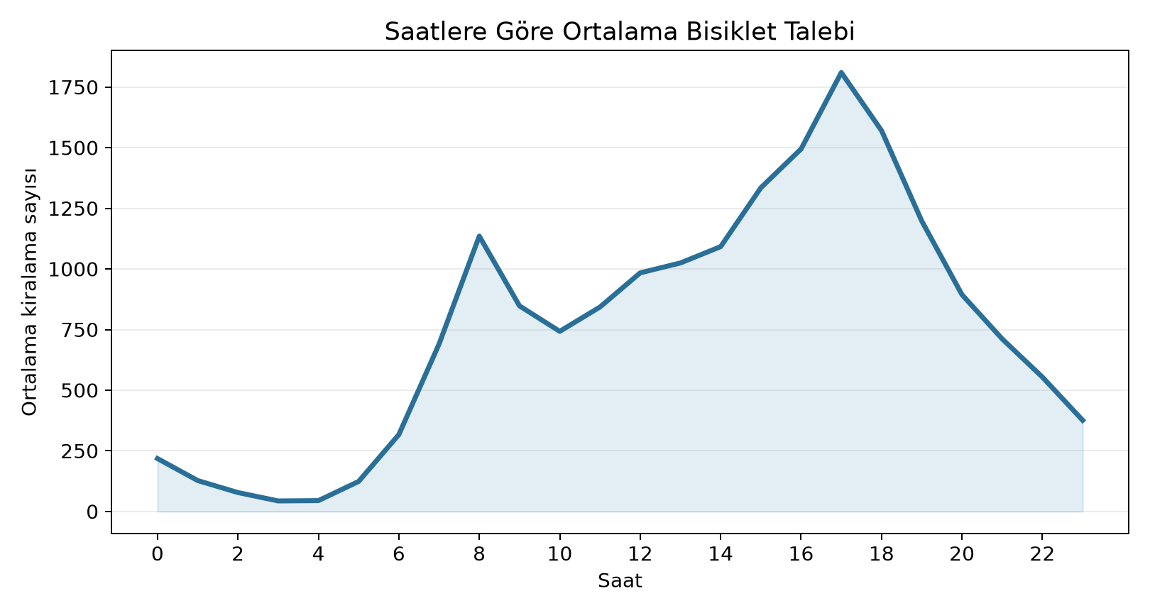

Bulgular ve sınırlılıklar
- Talep saat 17.00'de ortalama 1.810 yolculukla en yüksek düzeye çıktı; Haziran saatlik ortalaması 960 oldu.
- Sıcaklık ile talep arasında 0,478, nem ile talep arasında -0,426 düzeyinde ilişki görüldü; bu ilişkiler nedensellik kanıtı değildir.
- Model istasyon konumu, kapasite, özel etkinlik ve ulaşım kesintisi verilerini kullanmıyor; farklı şehirlerde yeniden ölçülmelidir.
Kaynaklar Capital Bikeshare System Data 2025 ve Open-Meteo Historical Weather API. Capital Bikeshare veri kullanım koşulları ve Open-Meteo CC BY 4.0 lisansı geçerlidir.

